**大学核物理实验讲义**

1. [**X射线特征谱测量及X射线吸收实验**](#X射线特征谱测量及X射线吸收实验)
2. [**α粒子的能量损失**](#α粒子的能量损失)
3. [**β射线吸收**](#β射线吸收)
4. [**γ能谱测量实验**](#γ能谱测量实验)
5. [**放射性核素半衰期测量**](#放射性核素半衰期测量)

**X射线特征谱测量及X射线吸收实验**

**实验目的**

1. 了解X射线与物质的相互作用，及其在物质中的吸收规律。

2. 测量不同能量的X射线在金属铝中的吸收系数。

3. 了解元素的特征X射线能量与原子序数的关系。

**实验原理**

一、 X射线的吸收

X射线是一种电磁破，它的波长在100Å到0.01Å之间。如图1所示，当一束单色的X射线垂直入射到吸附体上，通过吸收体后，其强度减弱，即X射线被物质吸收。这一过程可分为吸收和散射二个部分：1.光电吸收：入射X射线打出原子的内层电子，如K层电子，结果在K层出现一个空位，接着发生两种可能的过程：（1）当L层或高层电子迁移到K层空位上时，发出KX射线（对重元素发生几率较大）；（2）发出俄歇电子（对轻元素发生几率较大）。2.散射：散射是电磁波与原子或者分子中的电子发生作用。散射也分为二种。（1）波长不改变的散射，X射线使原子中的电子发生振动，振动的电子向各方向辐射电磁波，其频率与X射线的频率相同，这种散射叫做汤姆逊散射；（2）波长改变的散射，即康普顿散射。对于铝，当X 射线的能量低于0.04MeV时，光电效应占优势，康普顿散射可以忽略。

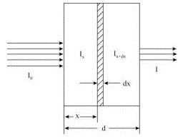

**图1.X射线通过物质时的示意图**

如图1所示，设一厚度及成分均匀的吸收体，其厚度为*d*，每立方厘米有*N*个原子。若能量为*hv*的准直光束单位时间内垂直入射到吸收体单位面积上的光子数为 $I_{0}$，那么通过厚度为*x*的物质后，透射出去的光子数为*I(x)*，并且：

$I\left(x\right)=I_{0}e^{-μx}$ (1)

(1)式中的*μ*定义为线性吸收系数， $μ=N∙σ$， $σ$ 为截面，其单位为 ${cm}^{2}/atom$， $μ$ 的量纲为 ${cm}^{-1}$。对于原子序数为*Z*的原子，K层的光电截面为 $σ_{ph}$（${cm}^{2}/electron$）。

$σ_{ph}=φ_{0}Z^{5}α^{4}2^{5/2}∙{(m_{0}c^{2}/hν)}^{7/2}$ (2)

其中， $φ_{0}=\frac{8}{3}πr_{0}^{2}$， $r_{0}=e^{2}/m_{0}c^{2}$， $α=2πe^{2}/hc\sim \frac{1}{137.04}$。

对于汤姆逊散射，每一个电子的截面是 $σ_{T}$（${cm}^{2}/electron$），

$α_{T}=\frac{8π}{3}\left(\frac{e^{2}}{m_{0}c^{2}}\right) ^{2}=0.6652×10 ^{-24} (cm ^{2}/electron)$ (3)

$μ_{ph}=Nσ_{ph}$ (4)

$μ_{T}=NZσ_{T}$ (5)

总的线性吸收系数 $μ$ 为二者之和，即：公式

$μ=μ_{ph}+μ_{T}$ (6)

质量吸收系数为 $μ_{m}$

$μ_{m}=\frac{μ}{ρ}\left(\frac{{cm}^{2}}{g}\right)=σ\frac{N_{A}}{A}$ (7)

所以（1）式又可表示为

$I_{ }=I_{0}e^{-μ_{m}ρx}$ (8)

(7)式中的 $N_{A}$ 是阿佛加德罗常数，*A*是原子量。 图2表示了金属铅、铜、铝的质量吸收系数随波长的变化。在能量低于0.1MeV时，随着能量减小截面显示出尖锐的突变。实验表明，吸收系数随着X射线能量的增加而减小突然下降的波长（吸收限）与K系激发限的波长很接近。在长波长区还有L突变与M突变的存在，由于L层和M层构造的复杂性，这些突变不如K突变那么明显，并且有几个最大值。

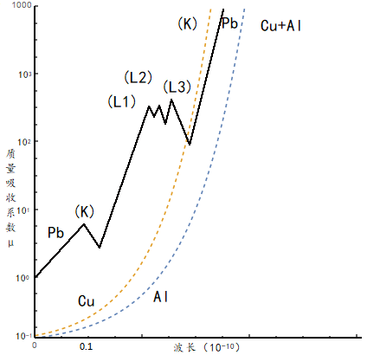

**图2.铅、铜、铝的质量吸收系数随波长的变化**

各种元素对不同波长入射X射线的吸收系数，由实验确定。元素的质量吸收系数与入射X射线能量之间的关系，可以用经验公式表示：

对于 $E^{' }$ > *E* > $E_{K}^{ }$

$μ_{m}=C_{K}^{'}φ^{n}({cm}^{2}/g)$ (9)

或 $μ_{m}=C_{K}^{'}{(12.3981/E)}^{n}$

对铝吸收体， $E^{' }$ 为6.20keV，*Ek*为1.5596keV，C'k为16.16，*n*为2.7345.

二、X射线的特征谱

原子可以通过核衰变过程转换及轨道电子俘获，也可以通过外部射线如X射线， $β$ 射线（电子束）， $α粒子$ 或其他带电粒子与原子中电子相互作用产生内层电子空位，在电子跃迁产生特征X射线。波尔理论指出电子跃迁时放出的光子具有一定的波长，它的能量为：

*hv = $Z^{2}\frac{2π^{2}m_{0}e^{4}}{h ^{2}}$* ($\frac{1}{n_{1}^{2}}-\frac{1}{n_{2}^{2}}$)(10)

或 *hv =* ($αZ$) $^{2}\frac{m_{0}c^{2}}{2}$ ($\frac{1}{n_{1}^{2}}-\frac{1}{n_{2}^{2}}$) (11)

其中 $n_{1}$, $n_{2}$ 为电子终态，始态所处壳层的主量子数，对 $K_{α}$ 线系， $n_{1}=1$， $n_{2}$ =2，对 $L_{α}$ 线系， $n_{1}=2，n_{2}$ =3。 根据特征X射线的能量。可以辨认激发原子的原子序数。

莫塞莱在实验中发现，轻 元素的原子序数 $K_{α}$ 及 $L_{α}$ 系特征X射线的频率 $v^{1/2}$ 之间，存在着线性关系。对于 $K_{α}$ 线系可以表示为： $v^{1/2}=常数（Z-1）$ 
 (12)

对 $L_{α}$ 线系也表示为：

$v^{1/2}=常数（Z-7.4）$ (13)

图3表示 $K_{α}$ 线的 $v^{1/2}$ 与原子序数的关系，可以看到原子内存在的K、L、…层电子对核场屏蔽作用，使有效电荷小于Ze。不同电子壳层，屏蔽效应不同，L层电子跃迁到K层，其有效屏蔽常数为1，M层电子跃迁到L层，其有效屏蔽常数为7.4。

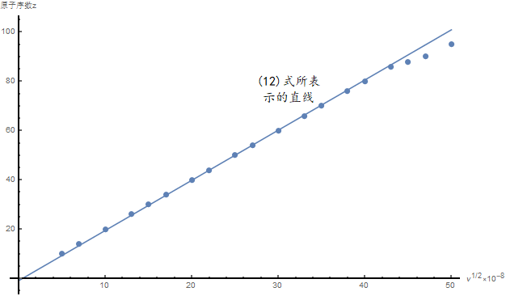

**图3.Kα2线的v1/2与原子序数的关系，直线在Z较高处弯曲，是由于有效核电荷的变化**

**实验装置**

虚拟核仿真信号源 NEK0600-01G 一台

通用数据采集器 AV6012-GE 一台

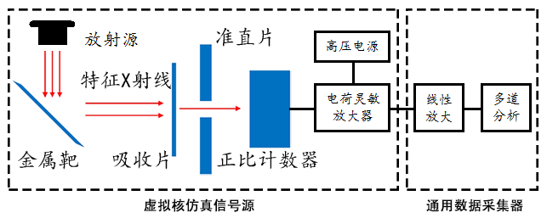

**图4.X射线能谱测量及X射线吸收实验装置连接图**

如上图所示本实验中使用虚拟核仿真信号源产生核脉冲信号，从而代替了放射源、探测器、高压电源与电荷灵敏放大器的使用；通用数据采集器使用多道分析功能，对信号源输出的核脉冲进行线性放大并进行多道能谱测量与分析。通过软件控制虚拟核仿真信号源的电压值、靶材料、放射源、吸收片厚度等状态量，可以得到相应的核脉冲信号，经过多道分析可以观察到相应的物理现象。

**实验步骤**

1. 测量不同元素的特征X射线谱

打开实验软件，加载探测器高压，添加 ${}_{ }^{238}{Pu}$ 放射源，预热5分钟；添加Pb靶样品，打开多道分析仪软件测量Pb靶的特征X射线能谱，测量时间为5分钟，测量结束后寻峰并记录确定其特征峰位。依次将靶换成Zn、Cu、Fe、Ni，重复以上步骤等，从资料中查出相应样品的特征X射线能量，作峰位—能量关系曲线。

1. 测量不用能量的X射线在铝中的吸收系数。

点击实验软件第二步，将Zn样品作为靶片，从0片开始依次增加Al吸收片至5片,每次测量5分钟，固定每次的多道寻峰范围，记录净面积。结果按（8）式用最小二乘法拟合，求出 $μ_{m}$ 值。更换样品为铜，依照上述重复测量及处理。

**思考题**

1、 ${}_{ }^{238}{Pu}$ 源的X射线能量在11.6-21.6KeV之间，式说明其能否激发Ag的Kɑ线？

2、试比较每个原子的汤姆逊散射截面与铝原子的光电效应截面。你认为汤姆逊散射截面是否重要？

3、假设一束非理想准直束，其发射角为10度、25度，估计其对铝的线性吸收系数实验值得影响。

**α粒子的能量损失**

**实验目的**

1.了解金硅面垒半导体探测器、α谱仪的工作原理和特性。

2.了解α粒子通过物质时的能量损失及规律。

3.学习从能量损失测量求薄膜厚度的方法。

**实验原理**

1.半导体能谱仪的基本工作原理。

半导体能谱仪的组成如下图所示

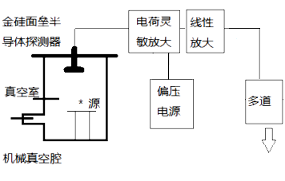

金硅面垒探测器是用一片N型硅，蒸上一层薄金层（100-200),接近金膜的那一层硅具有P型硅的特性，这种方式形成的PN结靠近表面层，结区即为探测粒子的灵敏区。探测器工作时加反向偏压，粒子在灵敏区内损失能量转变为与其能量成正比的电脉冲信号，经放大并由多道分析器测量脉冲信号按幅度的分别，从而给出带电粒子的能谱。偏置放大器的作用是当多道分析器的道数不够用时，利用它切割，展宽脉冲宽度，以利于脉冲幅度的精确分析。为了提高谱仪的能量分辨率，探测器最好放在真空室中。另外金硅面垒探测器一般具有光敏的特性，在使用过程中，应有光屏蔽措施。

金硅面垒型半导体α谱仪具有能量分辨率好，能量线型范围宽，脉冲上升时间短，体积小和价格便宜等优点。带电粒子进入灵敏区，损失能量产生电子空穴对。形成一堆空穴所需的能量W和半导体材料有关，与入射粒子类型和能量无关。对于硅在300K时，W为3.62eV，77K时为3.76eV。对于锗，在77K时为2.96eV。若灵敏区的厚度大于入射粒子在硅中的射程，则带电粒子的能量E全部损失在其中，产生的总电荷量Q等于（E/W）e。E/W为产生的电子空穴对数，e为电子电量。当外加偏压时，灵敏区的电场强度很大，产生的电子空穴对全部被收集，最后在两极形成电荷脉冲。它在持续时间内的积分等于总电荷量Q。通常在半导体探测器设备中使用电荷灵敏放大器。它的输出信号与输入到放大器的电荷成正比。

当探测器输出回路时间常数>>电子空穴对收集时间时，输出电压脉冲幅度：



其中是探测器结电容，是前置放大器的输入电容，是分别电容。当不变时∝Q，但与所加反向偏压有关，任何偏压的微小变化或实用中有时要根据被测粒子射程而对偏压进行适当的调节，都会使输出脉冲幅度（对同一个Q）变化，这对能谱测量不利，因此半导体探测器都采用电荷灵敏前置放大器。图17-2表示探测器和电荷灵敏放大器的等效电路。其中K是放大器的开环增益，是反馈电容，放大器的等效输入电容为（1+K)。只要K>>就有



这样一来，由于选用了电荷灵敏放大器作为前级放大器，它的输出信号与输入电荷Q成正比。而与探测器的结电容无关。但是结电容的大小直接影响噪声，结电容大噪声就大。只要探测器结区厚度大于α粒子在其中的射程，输出幅度就与入射粒子能量有线性关系。

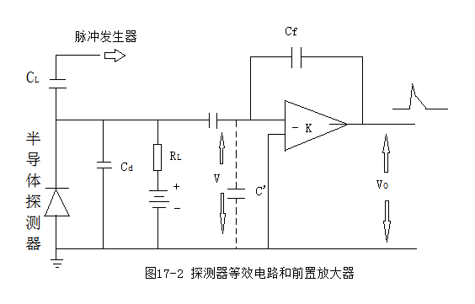

2.确定半导体探测器的偏压

对N型硅，探测器灵敏区的厚度和结电容与探测器偏压V的关系如下：





其中为材料电阻率。因灵敏区的厚度和结电容的大小取决于外加偏压。所以偏压的选择首先要使入射粒子的能量全部损耗在灵敏区中和由它产生的电荷完全被收集，电子空穴复合和“陷落”的影响可以忽略。其次还要考虑到探测器结电容对前置放大器来说还起着噪声源的作用。电荷灵敏放大器的噪声水平随着外接电容的增加而增加，探测器的结电容就相当于它的外接电容。因此提高偏压，降低电容相当于减少噪声，增加信号幅度，提高了信噪比，从而改善探测器的能量分辨率。从上述观点来看，要求偏压加得高一点，但是偏压过高，探测器的漏电流也增大而使能量分辨率变坏。因此为了得到最佳分辨率，探测器的偏压应选择最佳范围。实验上可通过测量不同偏压下的α能谱求得，如图17-3所示。并由此实验数据，分析做出一组峰位和能量分辨率对应不同偏压的曲线，如图17-4、图17-5所示。分析以上结果，并考虑到需要测量的α粒子的能量范围，确定探测器的最佳偏压值。

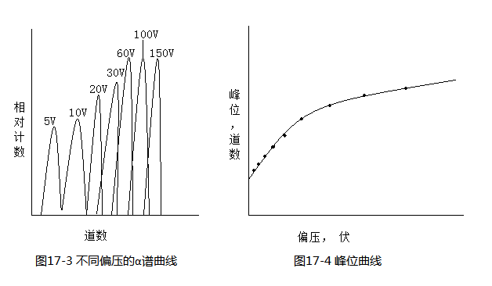

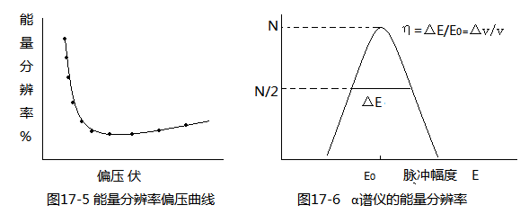

1. α谱仪的能量刻度和能量分辨率

谱仪的能量刻度就是确定α粒子能量和脉冲幅度之间的对应关系。脉冲幅度大小以谱线峰位在多道分析器中的道址来表示。α谱仪系统的能量刻度有两种方法：

1. 用和的α粒子放射源，已知各核素α粒子的能量，测出该能量在多道分析器上所对应的谱峰位道址，作能量对应道址的刻度曲线，并表示为：

$$E=Gd+E_{0}$$

E为α粒子能量（KeV），d为对应能谱峰位所在道址（道）。G是直线斜率（KeV/每道），称为能量刻度常数。是直线截距（KeV），它便是出由于α粒子穿过探测器金层表面所损失的能量。

（2）用一个已知能量的单能α源，配合线性良好的精密脉冲发生器来做能量刻度。这是在α源种类较少的实验条件下常用的方法。

一般谱仪的能量刻度线性科大0.1%左右。常用谱仪的刻度源能量可查常用核素表。

在与能量刻度相同的测量条件下（如偏压、放大倍数、几何条件等），测量位置α源的脉冲谱，由谱线峰位求得对应α粒子的能量，从而确定未知α源成分。

Α谱仪的能量分辨率也用谱线的半高宽度FWHM表示。FWHM是谱线最大计数一半处的宽度，以道数表示，还可由谱仪的能量刻度常数转换为能量，以KeV表示。在实用中，谱仪的能量分辨率还用能量展宽的相对百分比表示，如图17-6所示。例如本实验采用金硅面垒探测器，测得源的5.48MeV的α粒子谱线宽度为17KeV(0.31%)。半导体探测器的突出优点是它的能量分辨率好，影响能量分辨率的主要因素有：（1）产生电子空穴对数的统计涨落（）；（2）探测器的噪声（）；（3）电子学噪声，主要是前置放大器的噪声（）；（4）α粒子穿过的探测器的窗厚和放射源厚度的不均匀性所引起的能量展宽（）。实验测出的谱线宽度是由以上因素所造成的影响的总和，表示为：



4.α粒子的能量损失

天然放射性物质放出的α粒子，能量范围时3到8Mev。在这个能区内，α粒子的核反应截面很小，因此可以忽略。α粒子与原子核之间虽然有可能产生卢瑟福散射，但几率很小，它与物质的相互作用主要是与核外电子的相互作用。α粒子与电子碰撞，将使原子电离、激发而损失其能量。在一次碰撞中，由于其质量较大，α粒子只有一小部分能量转移给电子，当它通过吸收体后，经过多次碰撞才会损失较多能量。每次碰撞基本不发生偏转，因而它通过物质的射程几乎接近直线。带点粒子在吸收体内单位长度的能量损失率，称为线性阻止本领S:

$$S=-\frac{dE}{dx}$$

它的单位是erg/cm，实用上常换算成KeV/μm或eV/μg·cm-2。把S除以吸收体单位体积内的原子数N，称为阻止截面，用Σe表示，并常取eV/1015atom·cm2为单位。

对非相对论性α粒子（v<<c），线性阻止本领用下面式子表示

$$-\frac{dE}{dx}=\frac{4πz^{2}e^{4}NZ}{m_{0}v^{2}}ln\frac{2m_{0}v^{2}}{I}$$

上式中的z为入射粒子的电荷数，z为吸收体的原子序数，e为电子的电荷，v为入射粒子的速度，N为单位体积内的原子数。I是吸收体中的原子的平均激发能。由于对数项随能量的变化是缓慢的，因此可近似表示为

$$\frac{dE}{dx}∝-\frac{常数}{E}$$

当α粒子穿过厚度为 $∆$ X的薄吸收体后，能量由E1变为E2，可写成

$$∆E=E_{1}-E_{2}=-{(\frac{dE}{dx})}_{平均}∆x$$

(dE/dx)平均是平均能量（E1+E2）/2的能量损失率，这样测定了α粒子在通过薄膜后的能量损失 $∆$ E，则利用上式，可以求出薄膜的厚度，即

$$∆x=\frac{∆E}{-{(\frac{dE}{dx})}_{平均}}≈\frac{∆E}{-{(\frac{dE}{dx})}_{E_{1}}}$$

当α粒子能量损失比较小时，可以用上式来计算厚度，当薄膜比较后时，α粒子能量在通过薄膜后损失很大，就应该用下式计算

$$∆x=\int_{E_{2}}^{E_{1}}{\frac{dE}{{(-dE/dx)}_{E}}≈\sum_{E_{1}}^{E_{2}}{\frac{δE}{-{(\frac{dE}{dx})}_{E_{1}}}}}$$

一般来说α粒子能量在1KeV-10Mev之间时，在铝膜中的阻止截面可由以下经验公式确定：

$$Σ_{e}=\frac{A_{1}{E^{A}}^{2}\left\{\frac{A_{3}}{E/1000}\ln\left[1+\frac{A_{4}}{E/1000}+\frac{A_{5}E}{1000}\right]\right\}}{A_{1}{E^{A}}^{2}+\frac{A_{3}}{E/1000}ln⁡[1+\frac{A_{4}}{E/1000}+\frac{A_{5}E}{1000}]}$$

式中A1,A2,A3,A4,A5为常数，见下表，α粒子能量E以KeV为单位，得到的以eV/1015atom·cm2为单位。对于化合物，它的阻止本领可由布拉格相加规则，将化合物的各组成成分的阻止本领(dE/dx)i相加得到，即

$${\left(\frac{dE}{dx}\right)}_{c}=\frac{1}{A_{c}}\sum{Y_{i}A_{i}{\left(\frac{dE}{dx}\right)}_{i} (KeV/μg∙{cm}^{-2})}$$

表一：低能氦粒子阻止本领的系数（固体）

|  |  |  |  |  |  |
| --- | --- | --- | --- | --- | --- |
| 靶 | A1 | A2 | A3 | A4 | A5 |
| H[1] | 0.9661 | 0.4126 | 6.92 | 8.831 | 2.582 |
| C[6] | 4.232 | 0.3877 | 22.99 | 35 | 7.993 |
| O[8] | 1.776 | 0.5261 | 37.11 | 15.24 | 2.804 |
| Al[13] | 2.5 | 0.625 | 45.7 | 0.1 | 4.359 |
| Ni[28] | 4.652 | 0.4571 | 80.73 | 22 | 4.952 |
| Cu[29] | 3.114 | 0.5236 | 76.67 | 7.62 | 6.385 |
| Ag[47] | 5.6 | 0.49 | 130 | 10 | 2.844 |
| Au[79] | 3.223 | 0.5883 | 232.7 | 2.954 | 1.05 |

其中Yi、Ai分别为化合物分子中的第i种原子数目、原子量，Ai（等于 $\sum_{i}{Y_{i}A_{i}}$）是化合物的分子量。

利用已知的阻止截面，通过α粒子在铝膜中能量损失的测量，可以快速无损的测定薄膜的厚度，α粒子的能量可用多道分析器测量，峰位可按最简单的重心法得到。

4.虚拟放射源

实际放射源产生的粒子被核探测器检查到的脉冲满足时间上的泊松分布，幅度与转换的电荷量成正比。所以我们可以利用蒙特卡洛方法对真实的能谱进行随机核脉冲的产生来达到虚拟放射源的效果。

本实验就是基于虚拟放射源所实现的实验。

**实验内容**

1. 调整谱仪参数，测量不同偏压下的α粒子的能谱，并确定探测器的工作偏压。（本实验已给定工作偏压为200V）

2.测量241Am放射源（5.486MeV）以及239Pu（5.155MeV）的能谱，对能量刻度定标。

3.测量241Am的α粒子通过铝箔及Mylar薄膜后的能谱，并计算出其阻止本领和薄膜厚度。

**实验步骤**

1.打开本实验的软件，先设定放射源为241Am，再对仪器抽取真空，再加载偏压，每隔6V测一次，等待信号输出指示灯亮起时，就可以点击开始测量，然后打开多道分析仪测量粒子能谱。每一次测量都要确定峰位和能谱分辨率，作出相应的峰位和偏压以及能谱分辨率和偏压的关系图。

2.在最佳偏压120V下分别测量241Am的能谱和239Pu的能谱，对能谱进行定标。

3选择放射源为241Am，偏压为120V，测量粒子分别被铝箔和Mylar膜（C10H8O4）吸收后的能谱，并计算出阻止本领和薄膜厚度。已知碳、氢、氧的原子密度分别为：N(C)=1.136×1023atm·cm-3,N(H)=5.376×1023atm·cm-3,N(O)=5.367×1023atm·cm-3。质量密度为ρc=2.267g·cm-3，ρH=8.998×10-5g·cm-3，ρO=0.001428g·cm-3。

**实验结果分析及数据处理**

1.以在半导体探测器上所加各点的偏压为横坐标，以各偏压值下测出能量分辨率和峰位为纵坐标，分别在坐标纸上画出它们的对应曲线，确定半导体探测器的最佳偏压。

2.作能量刻度曲线，并用最小二乘法直线拟合求出G、

3.计算出α粒子通过铝箔及Mylar薄膜后的阻止本领和薄膜厚度

**思考题**

1.如何利用放射源对能谱进行定标。

2.试定性讨论α粒子穿过吸收体后，能谱展宽的原因。

3.设阻止本领为S，薄膜厚度为 $∆$ X，试计算α粒子倾斜入射，与表面法线交角为4°、6°时能量损失为多少？

4.从所测到的铝箔的结果，若考虑S的变化，试计算出铝箔的厚度。

**参考资料**

[1]徐克尊等编，粒子探测技术，ξ4-1，上海科技出版社，1981年

[2]复旦大学、清华大学、北京大学合编，原子核物理实验方法，（上册修订本），第五章，原子能出版社，1985年

[3]陈恒良等，原子能科学技术，2,118,1977年

[4]清华大学物理实验教学中心高等物理教学实验室编，高等物理实验讲义--核物理部分，2000年

[5]北京大学、复旦大学合编，核物理实验，实验14，原子能出版社，1984年

**β射线吸收**

**实验目的**

1. 了解β射线在物质中的吸收规律
2. 利用吸收系数法和最大射程法确定β射线的最大能量

**实验原理**

一、 β射线的吸收

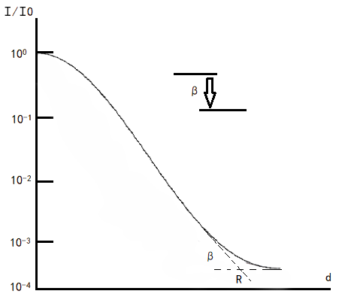原子核在发生β衰变时，放出的β粒子其强度随能量变化为一条从0开始到最大能量Eβmax的连续分布曲线。一般来说，核素不同其最大能量Eβmax也不同。因此，测定β射线最大能量便提供了一种鉴别放射性核素的依据。

**图1.单一β谱的吸收曲线**

一束β射线通过吸收物质时，其强度随吸收层厚度增加而逐渐减弱的现象叫做β吸收。如图1所示，对大多数β谱，吸收曲线的开始部分在半对数坐标纸上是一条直线，这表明它近似地服从指数衰减规律

$I_{ }=I_{0}e^{-μd}=I_{0}e^{-(\frac{μ}{ρ})(ρd)}=I_{0}e^{-μ_{m}d_{m}}$ (1)

(1)式中 $I_{0}$ 为初始强度；I为通过物质后的强度；d和dm是吸收物质的厚度和质量厚度（单位分别为cm和g/cm2）;为吸收物质的密度（g/cm3）；μ和是线性吸收系数（cm-1）和质量吸收系数（cm2/g）

连续β谱的吸收曲线是很多单能电子吸收曲线的叠加；同时β射线穿过吸收物质时，收到原子核的多次散射，原定方向有很大改变，因此无确定的射程可言。也不能如同单能α粒子的吸收那样，用平均射程反映粒子能量。确定β射线最大能量的方法，常用的有一下2种：

1、吸收系数法

实验证明，不同的吸收物质， $μ_{m}$ 随物质的院子序数Z的增加而缓慢增加。对一定的吸收物质 $μ_{m}$ 还与Eβmax有关。对于铝有一下经验公式

$μ_{m}=\frac{17}{E_{βmax}^{1.14}}$ (2)

其中 $μ_{m}$ 的单位取cm2/g，Eβmax的单位取MeV。可见只要取吸收曲线的直线部分数据，进行直线你和求出 $μ_{m}$，带入（2）式就可算出Eβmax。

2、最大射程法

一般用β射线最吸收物质中的最大射程Rβ来代表它在该物质中的射程。因此全吸收厚度就代表Rβ。通过Rβ和Eβmax的经验公式即可得到Eβmax。经验表明在铝中的Rβ（g/cm2）和Eβmax（MeV）的关系如下：

当Eβmax>0.8MeV时（Rβ>0.3 g/cm2）:

Eβmax=1.85 Rβ+0.245 （3a）

当0.15MeV<Eβmax<0.8MeV时（0.03 g/cm2<Rβ<0.3 g/cm2）:

Eβmax=1.85 Rβ+0.245 （3b）

当Eβma<0.2MeV时:

Rβ=0.385 $E_{βmax}^{1.67}$（3c）

在这种方法中，Eβmax的不确定性与Rβ和射程—能量关系式的准确程度有关，实际测量中，常把计数率降到原始计数率万分之一处的吸收厚度作为Rβ。在测量吸收曲线时，γ射线和韧致辐射的干扰能够是的在吸收厚度超过Rβ后仍有较高的计数，例如为原始计数率的1%，折就给射程的估计带来很大误差，通常可以通过直接外推法处理。

将吸收曲线上各点计数，作本底和空气吸收厚度校正后，连接成一条新曲线，在新曲线上，计数率降低为原始计数率万分之一处对应的横坐标之值（g/cm2）即为最大射程Rβ。对曲线不够长的，需按照趋势外推到万分之一处，故此称为直接外推法。这种处理方法对单纯β源求得的射程较精确，但是当源较弱，或者同事放出2种以上β射线且有γ射线时，外推法的误差较大。

二、 β射线强度的测量原理

β射线强度的测量时使用GM计数管，其也称[气体放电](https://baike.baidu.com/item/%E6%B0%94%E4%BD%93%E6%94%BE%E7%94%B5/558052)计数器。一个密封玻璃管，中间是阳极用[钨丝](https://baike.baidu.com/item/%E9%92%A8%E4%B8%9D/5104921)材料制作，玻璃管内壁涂一层导电物质，或是一个金属圆管作阴极，内部抽空充惰性气体(氖、氦)、[卤族](https://baike.baidu.com/item/%E5%8D%A4%E6%97%8F/5034318" \t "_blank)气体。当射线进入[计数管](https://baike.baidu.com/item/%E8%AE%A1%E6%95%B0%E7%AE%A1/7227196)后气体被电离，负离子由阴极吸引移向阳极时，带电粒子在电场中的加速运动又会引起次级电离，造成雪崩放电现象，在这一过程中[卤族](https://baike.baidu.com/item/%E5%8D%A4%E6%97%8F/5034318)气体发挥淬灭作用终止雪崩放电，这样在阳极丝上会形成一个较大的脉冲信号。单道分析器可以将这一脉冲信号转换成标准脉冲，定标器可以测量标准脉冲的个数，进而得到射线的强度。

**实验装置**

虚拟核仿真信号源 NEK0600-01G 一台

通用数据采集器 AV6012-GE 一台

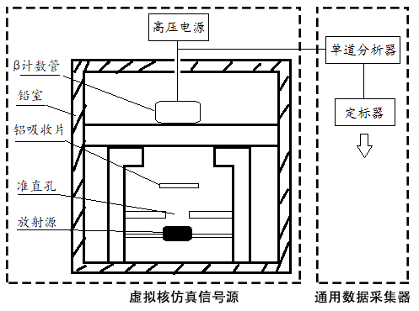

**图2.β射线吸收实验装置连接图**

如上图所示本实验中使用虚拟核仿真信号源产生核脉冲信号，从而代替了放射源、探测器与高压电源使用；通用数据采集器使用单道分析定标计数功能，对信号源输出的核脉冲进行计数测量。通过软件控制虚拟核仿真信号源的电压、吸收片、源的状态，可以得到相应的核脉冲信号，经过单道定标计数测量后可以观察到相应的物理现象。

**实验步骤**

1、打开实验软件，加载高压，预热5分钟；不放放射源与吸收片，用定标器测量5分钟本底计数并记录。

2、在软件中添加Sr90β放射源，从0片开始依次增加吸收片至20片，用定标器测量计数；每次测量计数需要超过500，记录每次的计数与测量时间。

3、移除放射源和吸收片，再测量5分钟本底，记录本底计数

4、分别选用吸收系数法和外推法求出该β射线的最大能量。

**γ能谱测量实验**

**实验目的**

1. 学习闪烁γ谱仪的工作原理和实验方法。
2. 验证γ射线通过物质时其强度减弱遵循指数规律。
3. 测量γ射线在不同物质中的吸收系数。

**实验原理**

一、 γ射线与物质的相互作用

1）光电效应

当能量的入射γ光子与物质中原子的束缚电子相互作用时，光子可以把全部能量转移给某个束缚电子，使电子脱离原子束缚而发射出去，光子本身消失，发射出去的电子称为光电子，这种过程称为光电效应．发射出光电子的动能

　　 　 　（1）

为束缚电子所在壳层的结合能。原子内层电子脱离原子后留下空位形成激发原子，其外部壳层的电子会填补空位并放出特征X射线。例如L层电子跃迁到K层，放出该原子的K系特征X射线。

2）康普顿效应

γ光子与自由静止的电子发生碰撞，而将一部分能量转移给电子，使电子成为反冲电子，γ光子被散射改变了原来的能量和方向。计算给出反冲电子的动能为

　　　 　　 （2）

式中为电子静止质量，角度θ是γ光子的散射角，见下图所示。由图看出反冲电子以角度φ出射，φ与θ间有以下关系：

　　　　　　　　　　　　　　　 （3）

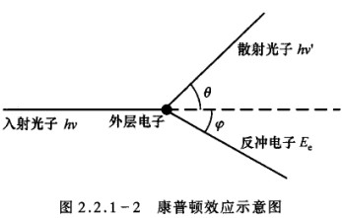由式（2）给出，当时，反冲电子的动能有最大值：

　　　（4）

这说明康普顿效应产生的反冲电子的能量有一上限最大值，称为康普顿边界EC。

3）电子对效应

当γ光子能量大于时，γ光子从原子核旁边经过并受到核的库仑场作用，可能转化为一个正电子和一个负电子，称为电子对效应。此时光子能量可表示为两个电子的动能与静止能量之和，如

　　　　　　　 　　　　　　　　 （5）

其中。

综上所述，γ光子与物质相遇时，通过与物质原子发生光电效应、康普顿效应或电子对效应而损失能量，其结果是产生次级带电粒子，如光电子、反冲电子或正负电子对。次级带电粒子的能量与入射γ光子的能量直接相关，因此，可通过测量次级带电粒子的能量求得γ光子的能量。

二、γ射线的吸收

γ射线与物质的原子一旦发生三种相互作用，原来为的光子就消失了，或散射后能量改变并偏离原来的入射方向。通常把通过物质的未经过相互作用的光子所组成的射线束成为窄束γ射线（也成为良好的几何条件下的射线束）。γ射线通过物质时其强度会逐渐减弱，这种现象称为伽马射线吸收。单能窄束γ射线强度的衰减，遵循指数规律，即

$I=I_{0}ⅇ^{-σ_{γ}Nx}=I_{0}ⅇ^{-μx}$（6）

其中 $I_{0}、 I$ 分别是通过物质前、后γ射线强度，x是γ射线通过物质的厚度（单位为cm）， $σ_{γ}$ 是三种效应（光电效应、康普顿效应和电子对效应）截面之和，N是吸收物质单位体积中的原子数， $μ$ 是物质的线性吸收系数，（单位为 ${cm}^{-1}$）。显然 $μ$ 的大小反映了物质吸收γ射线能力的大小。

由于在相同的实验条件下，某一时刻的计数率n总是与该时刻的γ射线强度I成正比，因此I与x的关系也可以用n与x的关系来代替。由（6）式可以得到

$n=n_{0}ⅇ^{-μx}$（7）

$\ln{n}=\ln{n_{0}}-μx$（8）

可见，如果在半对数坐标图上绘制吸收曲线，那么这条曲线就是一条直线，该直线斜率的绝对值就是线性吸收系数 $μ$。

如果所要测量的放射源包括多种能量的γ射线，在半对数坐标纸上的标绘将是一条曲线。随着γ射线通过物质厚度（x）的增加，低能γ射线逐渐被滤出去，当吸收物质超过一定的厚度以后，当厚度增加时，则吸收曲线将是一条直线，根据这条直线的斜率的绝对值，我们就可以得到最大能量γ射线的吸收系数；把这一直线延伸到x=0，再以原来的吸收曲线减去这条直线相对应吸收体厚度的计数率，就可以得到其他能量的γ射线的吸收曲线，从得到的曲线最后部分求斜率，即可得到能量仅次于最高能量γ射线的吸收系数；重复上述方法，就能一次得到其他γ射线的吸收系数。

为了得到准确的结果，最好是放射源只放出一种能量的射线或者是探测器能对各种能量的γ射线进行鉴别。

三、闪烁γ能谱仪

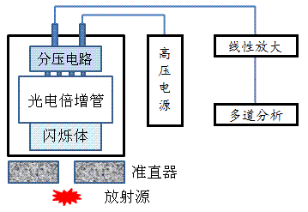1. 闪烁谱仪的结构框图及各部分的功能

**图1.闪烁谱仪的结构框图**

闪烁谱仪的结构框图示于图1中，它可分为闪烁探头与高压、信号放大与多道分析等两大部分。以下分别介绍各部分的功能。

1. 闪烁探头与高压

闪烁探头包括闪烁体、光电倍增管、分压电路以及屏蔽外壳。实验中测量γ能谱多使用无机闪烁体如NaI (T1)晶体。闪烁体的功能是在次级带电粒子的作用下产生数目与入射γ光子能量相关的荧光光子。这些荧光光子被光导层引向加载高压的光电倍增管，并在其光敏阴极再次发生光电效应而产生光电子，这些光电子经过一系列倍增极的倍增放大，从而使光电子的数目大大增加，最后在光电倍增管的阳极上形成脉冲信号。脉冲数目是和进入闪烁体γ光子数目相对应的。而脉冲的幅度与在闪烁体中产生的荧光光子数目成正比，从而和γ射线在闪烁体中损失的能量成正比。整个闪烁探头应安装在屏蔽暗盒内以避免可见光对光电倍增管的照射而引起损坏。

2）信号放大与多道分析

由于探头输出的脉冲信号幅度很小，需要经过线性放大器将信号幅度按线性比例进行放大，然后使用多道脉冲幅度分析器测量信号多道能谱。多道脉冲幅度分析器的功能是将输入的脉冲按其幅度不同分别送入相对应的道址（即不同的存贮单元）中，通过软件可直接给出各道址（对应不同的脉冲幅度）中所记录的脉冲数目，即得到了脉冲的幅度概率密度分布。

由于闪烁γ能谱仪输出的信号幅度与射线在晶体中沉积的能量成正比，也就得到了γ射线的能谱。

2. γ能谱的形状

闪烁γ能谱仪可测得γ能谱的形状，图2.2.1-6所示是典型的γ射线能谱图。图的纵轴代表各道址中的脉冲数目，横轴为道址，对应于脉冲幅度或γ射线的能量。

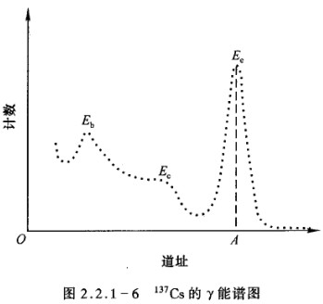 从能谱图上看，有几个较为明显的峰，光电峰，又称全能峰，其能量就对应γ射线的能量。这是由于γ射线进入闪烁体后，由于光电效应产生光电子，能量关系见式（1），其全部能量被闪烁体吸收。光电子逸出原子会留下空位，必然有外壳层上的电子跃入填充，同时放出能量的X射线，一般来说，闪烁体对低能X射线有很强的吸收作用，这样闪烁体就吸收了的全部能量，所以光电峰的能量就代表γ射线的能量，对，此能量为0.661MeV。

即为康普顿边界，对应反冲电子的最大能量。

背散射峰是由射线与闪烁体屏蔽层等物质发生反向散射后进入闪烁体内而形成的光电峰，一般背散射峰很小。

3. 谱仪的能量刻度和分辨率

1）谱仪的能量刻度

闪烁谱仪测得的γ射线能谱的形状及其各峰对应的能量值由核素的蜕变纲图所决定，是各核素的特征反映。但各峰所对应的脉冲幅度是与工作条件有关系的。如光电倍增管高压改变、线性放大器放大倍数不同等，都会改变各峰位在横轴上的位置，也即改变了能量轴的刻度。因此，应用γ谱仪测定未知射线能谱时，必须先用已知能量的核素能谱来标定γ谱仪。

由于能量与各峰位道址是线性的：，因此能量刻度就是设法得到*k*和*b*。例如选择的光电峰＝0.661 MeV和的光电峰MeV，如果对应的光电峰位于N1道，对应的光电峰位于N2道，则有能量刻度

　　　　 　（6）

将测得的未知光电峰对应的道址N代入即可得到对应的能量值。

2）谱仪分辨率

γ能谱仪的一个重要指标是能量分辨率。由于闪烁谱仪测量粒子能量过程中，伴随着一系列统计涨落过程，如γ光子进入闪烁体内损失能量、产生荧光光子、荧光光子在光阴极上打出光电子、光电子在倍增极上逐级倍增等等，这些统计涨落使脉冲的幅度服从统计规律而有一定分布的。

定义谱仪能量分辨率：

　　　 　 　　　　　　（7）

其中FWHM(Full Width Half Maximum)表示选定能谱峰的半高全宽，Eγ为与谱峰对应的γ光子能量，表示闪烁谱仪在测量能量时能够分辨两条靠近的谱线的本领。目前一般的NaI闪烁谱仪对光电峰的分辨率在10%左右。对的影响因素很多，如闪烁体、光电倍增管等等。

**实验装置**

虚拟核仿真信号源 NEK0600-01G 一台

通用数据采集器 AV6012-GE 一台

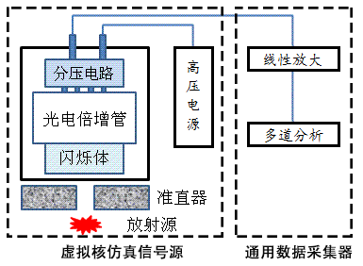

**图2.** **γ能谱测量实验装置连接图**

如上图所示本实验中使用虚拟核仿真信号源产生核脉冲信号，从而代替了放射源、探测器与高压电源的使用；通用数据采集器使用多道分析功能，对信号源输出的核脉冲进行线性放大并进行多道能谱测量与分析。通过软件控制虚拟核仿真信号源的电压和放射源的状态，可以得到相应的核脉冲信号，经过多道分析可以观察到相应的物理现象。

**实验内容**

1、打开实验软件，加载探测器高压，设置放射源源为137Cs，预热5分钟后，打开多道分析仪软件，测量γ能谱，并用多道分析仪软件测出137Cs光电峰和背散射峰的峰位，结合光电峰和背散射峰的能量，定出谱仪的能量刻度，并通过光电峰FWHM估算谱仪的能量分辨率。

2、将放射源换成60Co，测量其γ能谱，记录其光电峰峰位，由上一步的能量刻度计算其能量，比较其是否符合实际值

3、将放射源换成137Cs，分别将铅、铁、铜、铝样品作为吸收片，从0片开始依此增加吸收片至5片，每次测量5分钟，固定每次的多道寻峰范围，记录净面积。结果按最小二乘法拟合，求出各材料的吸收系数。

**思考题**

1. 用闪烁谱仪测量γ能谱时，要求在多道分析仪的道址范围内能同时测量出137Cs和60Co的光电峰，应如何选择何时的工作条件？在测量中盖工作条件可否改变？
2. 为什么γ射线被吸收了？为什么说γ射线通过物质时没有确定的射程？

**放射性核素半衰期测量**

**实验目的**

1. 掌握中等寿命的放射性核素半衰期(天、时、分、秒数量级)的测定方法。

2. 了解产生人工放射性核素的基本知识。

3. 学会使用多道分析仪的多定标功能。

**实验原理**

一、 半衰期的测定

半衰期是放射性原子核的一条基本性质，每种核素都有它特有的半衰期，因此测定半衰期和测定原子核质量一样，可以用于鉴别原子核。半衰 期对研究放射性原子核有重要意义，由半衰期可以确定跃迁级次或多极性。在生产和应用放射性核素时，也需要了解其半衰期对放射性生长或衰变的关系，才能适当的掌握照射时间和不失时机的使用放射性核素。

不同放射性核素半衰期差别很大（从1011秒到1011年），不同范围的半衰期测量方法各不相同。ms以下的短半衰期用核电子学的延迟符合等方法测量。10年以上的半衰期用比放射性的方法测量。中等半衰期则通过测量衰变曲线求得，本实验测量116mIn和108Ag，108Ag的半衰期就是这一范围的放射性核素半衰期。

对单一放射性核素，仪器得到的计数率随时间的变化为：

n(t)=n(0)exp(-λt)  **(1)**

n(0)为开始测量时的计数率，n(t)为开始后t时刻的计数率，λ为衰变常数，衰变常数与半衰期T1/2的关系为：

T1/2=ln2/λ **(2)**

由计数率的指数衰变规律可得：

ln n(t)=ln n(0)-λt  **(3)**

计数率的对数和时间有如图25-1的直线关系，用目测作图或最小二乘法拟合直线可得λ，再算得**T1/2**。

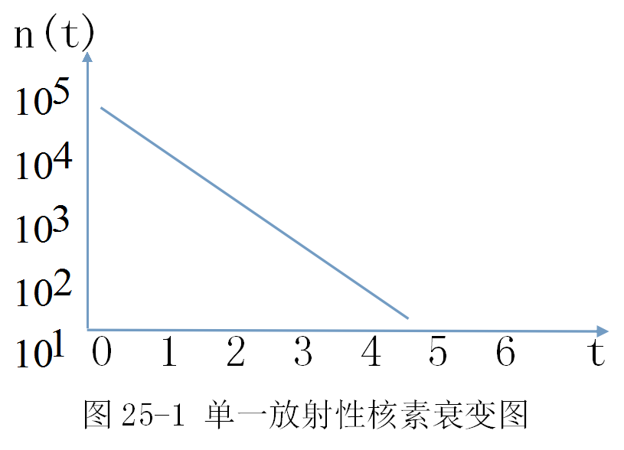

由于实际上不能测到t时刻计数率n(t)，测到的只是某一段时间Δt=t2-t1的计数N，再由N/Δt求得平均计数率n ，n和n(t)的关系为：

**** **(4)**

可将n看作t’时刻的计数率n(t’)，即：

 **(5)**

可得到t’和t1、t2的关系为：

 **(6)**

在λΔt=λ(t2-t1)<<1的条件下展开exp(λΔt),可得：

 **(7)**

进一步展开ln(1-x)可得：

 **(8)**

若测量过程控制得好，使**0.0289×Δt×(Δt/ T1/2)<< t**就可以用n表示t=( t2-t1)/2时刻的计数率。在综合考虑上述简化原理和Δt测量时间中计数的统计误差后，选取适当的Δt，可以用t=( t2-t1)/2代替t’。

二、生产放射性核素的一般知识

将稳定核素A放在带电粒子或中子流中辐照，产生核反应A+a—>B+b，剩余核素B可能是放射性的。若剩余核素衰变常数是λ，则在恒定的入射粒子通量Φ下，放射性核素B活度A(t)按：

A(t)=ΦσNt[1-exp(-λt)]  **(9)**

规律生长，其中σ是该反应的反应截面(称活化截面)，Nt为样品中稳定核素A的总数，A（∞）=ΦσNt为饱和活度，表25-1给出了产生的活度与辐照时间t的关系。可以根据生产核素的半衰期和辐照条件权衡确定辐照时间。

**表25-1 A随t的变化关系**

|  |  |  |  |  |  |  |  |
| --- | --- | --- | --- | --- | --- | --- | --- |
| T=n T1/2 | 0.5 T1/2 | 1 T1/2 | 2 T1/2 | 3 T1/2 | 4 T1/2 | 5 T1/2 | 6 T1/2 |
| A(t) | 0.293A(∞) | 0.5 A(∞) | 0.75 A(∞) | 0.875 A(∞) | 0.938A(∞) | 0.969 A(∞) | 0.985A(∞) |

本实验用Am-Be中子源经石蜡慢化得到热中子，用慢中子活化天然铟（或天然银）产生放射性核素。天然铟的同位素丰度及活化反应有关的数据列于表25-2，相应放射性核素衰变纲图见图25-2。天然银活化的有关数据和衰变纲图见表25-3和图25-3。当被激活样品中存在两种独立的放射性核素时，衰变曲线上的计数率是两种放射性核素的计数率之和

n(t)=n1(t)+n2(t)=n1(t)exp(-λ1t)+n2(t)exp(-λ2t) **(10)**

如图25-4表示。总衰变曲线定出较长半衰期（T1/2）2，然后从n(t)中扣除n2(t)，求出n1(t)，再得到（T1/2）1。铟活化后生成五种放射性核素和同质异能素，由于同质异能素116mIn的半衰期和其他四种相差1-2个数量级以上，适当选择活化辐照时间和“冷却时间”（即从停止辐照到开始测量活性的时间），可以使其他四种放射性对116mIn半衰期测量影响很小，故而可以用单一放射性半衰期的规律处理。

**表25-2 天然铟中子活化的各种参数**

|  |  |  |  |  |  |
| --- | --- | --- | --- | --- | --- |
| **同位素丰度** | **113In 4.28％** | | **115In 95.72％** | | |
| **活化后剩余核** | **114In** | **114mIn** | **116In** | **116mIn** | **116mIn** |
| **热中子活化截面** | **3.9b** | **4.4b** | **45b** | **65b** | **92b** |
| **剩余核半衰期** | **71.9s** | **50天** | **14.2s** | **54.1min** | **2.16s** |

**表25-3 热中子活化天然银的数据**

|  |  |  |  |
| --- | --- | --- | --- |
| **同位素丰度** | **107Ag 51.35％** | **109Ag 48.65％** | **109Ag 48.65％** |
| **余核及半衰期** | **108Ag 2.4min** | **110Ag 24.2s** | **110Ag 252天** |
| **热中子活化截面** | **37b** | **89b** | **4.5b** |

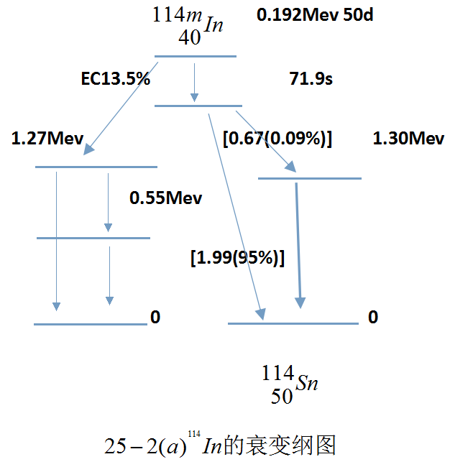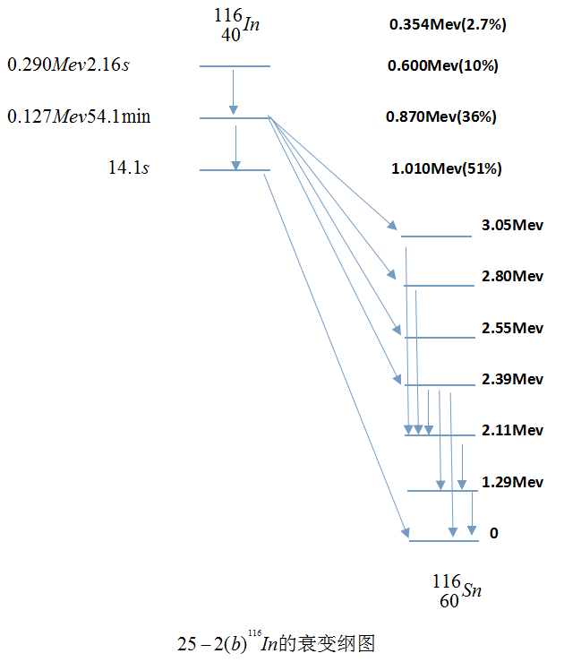

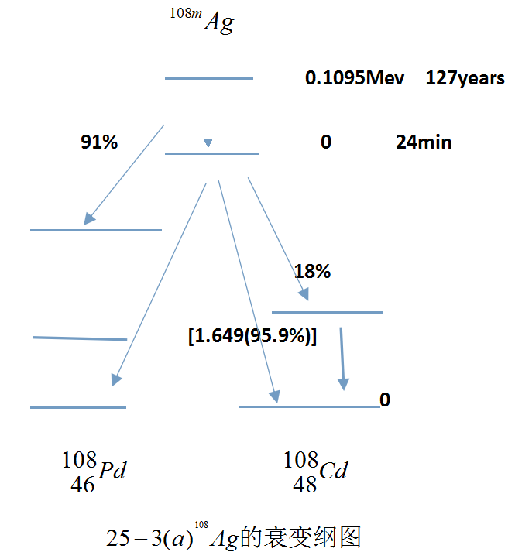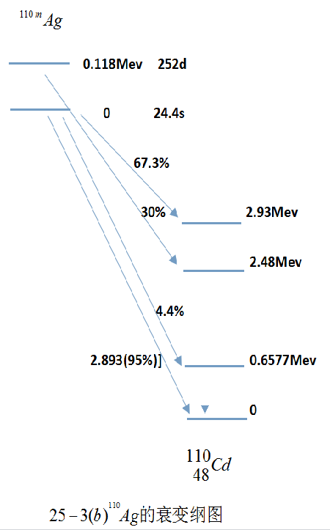

三、多道分析器（MCA）的多定标功能。

多道分析器（MCA）可用于做脉冲幅度分析（PHA），还可以用于多定标（MCS）。前者图谱的道址x轴表示确定的脉冲幅度段间隔**Vi——Vi+ΔV**，后者则表示确定的时间段间隔**ti——ti+Δt**,图谱的y轴值都表示相应的脉冲技术。显然，多定标状态下每道相当于一个定标器，整个记录谱反映了一条随时间准连续变化的计数变化曲线；每道时间间隔Δt可以在很大范围内由多道分析器（MCA）的内部设置选择设定。



**图25-4 两个独立放射性核素混合衰变曲线**

**实验装置**

1.Am-Be中子源及石蜡桶：

用石蜡桶充分慢化Am-Be中子源的中子能量，将被活化样品放在石蜡桶中热中子通量最大的位置上，

以保证尽可能高的活化样品中活性的产生。

2.铟片（或银片）

3.活性测量探测器：

活化测量装置采用Φ40×1mm的NS401塑料闪烁探测器测量β放射性，以保证有尽可能高的活性测量技术率（和γ放射性比较，β放射性有较高的活性测量计数率），1mm的NS401塑料闪烁探测器还有利于降低环境放射性本底。为进一步降低环境放射性本底 ，闪烁探测器及前级放大器放在壁厚为4cm的铅室中。

4.多道分析器及计算机：

多功能分析器是由本系核电子专业生产的谱仪。具有多次多定标、单次多定标、和脉冲幅度分析三种功能，可用于穆斯堡尔谱学测量、寿命测量和脉冲幅度分析。该分析器只响应正幅度脉冲，而闪烁探测器前级放大器输出负幅度脉冲，因此两者之间需要有一倒向器，变换脉冲极性。图25-5是电子学仪器方框图。

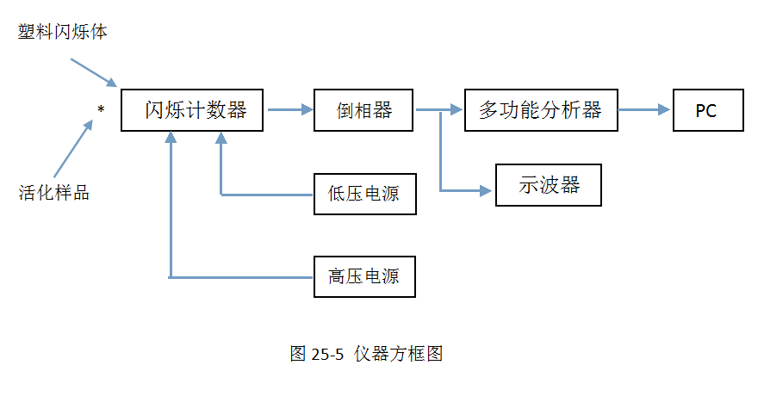

**实验步骤**

1. 打开放射源半衰期的实验程序。

2. 由于本实验中，根据λΔt= <<1（已知铟-116M的半衰期是54.1分钟）的原则，以及时间道宽Δt内统计误差（与活化片的活化相关）的要求，选取多定标的每道时间道宽为20秒，总测量时间为7200。

3. 衰变曲线的测量：先测10分钟以上的本底，然后放入活化铟片，测量放射性衰变曲线约一个半衰期，最后取出活化铟片再测10分钟以上的本底。

4. 记录衰变曲线多定标谱图以供用图解法和加权最小二乘法求出半衰期和误差。

**实验数据处理**

1. 检查记录的多定标谱中是否有明显的外界干扰造成的不合理的过高计数，若有将其删除，并在报告中注明。注意只删除计数，而不能取出时间，否则会产生拟合错误。

2. 由前后两个本底段计算出平均本底计数率，在衰变曲线中扣除本底后，得到活性净计数衰变曲线，以供求出半衰期及其误差T1/2+ΔT1/2。

3. 用图解法和最小二乘法程序拟合两种方法求出半衰期及其误差T1/2+ ΔT1/2。

图解法是在标出活性及其统计误差范围-时间的半对数标绘上，用目测法做出直线，进而求出T1/2。可以只给T1/2 而不给ΔT1/2。

最小二乘拟合可以使用通用的软件Origin或PAW等。**必须**指出你选用的程序。**注意必须给出**ΔT1/2。ΔT1/2包括拟合和统计误差。忽略本底对统计误差的贡献。

要求每位实验者除了用连续的多定标谱外还必须在连续的多定标谱中选取间断的数据段进行各自独立的图解法和最小二乘法拟合。为此，每位实验者必须在报告中以多定标谱中时间Δt为单位给出下列值：活性测量的时间间隔，二次活性测量之间的时间间隔和活性起始测量时刻相对放入活化片第一道的滞后时间。例如，若多定标谱的Δt为20秒，某位同学拟选活性测量时间间隔为1分钟，二次活性测量间隔为3分钟，二次活性测量时间间隔为9道，起始测量时间为6道（注意第一道和最后一道的计数不可参与拟合﹗为什么？）。

**思考题**

1. 用表25-2中给出的数据，取活化辐照时间为3个116mIn半衰期，冷却时间为10分钟，共测量2个116mIn半衰期的情况下，计算出铟片中其它四种半衰期活性与116mIn活性的比例。以说明用单一半衰期处理116mIn半衰期的可靠性

2. 结合本实验的具体装置和安排说明本实验采取了那些具体措施，以降低统计误差而提高测量精度的？，采取了那些措施使本底统计误差的影响可以忽略？